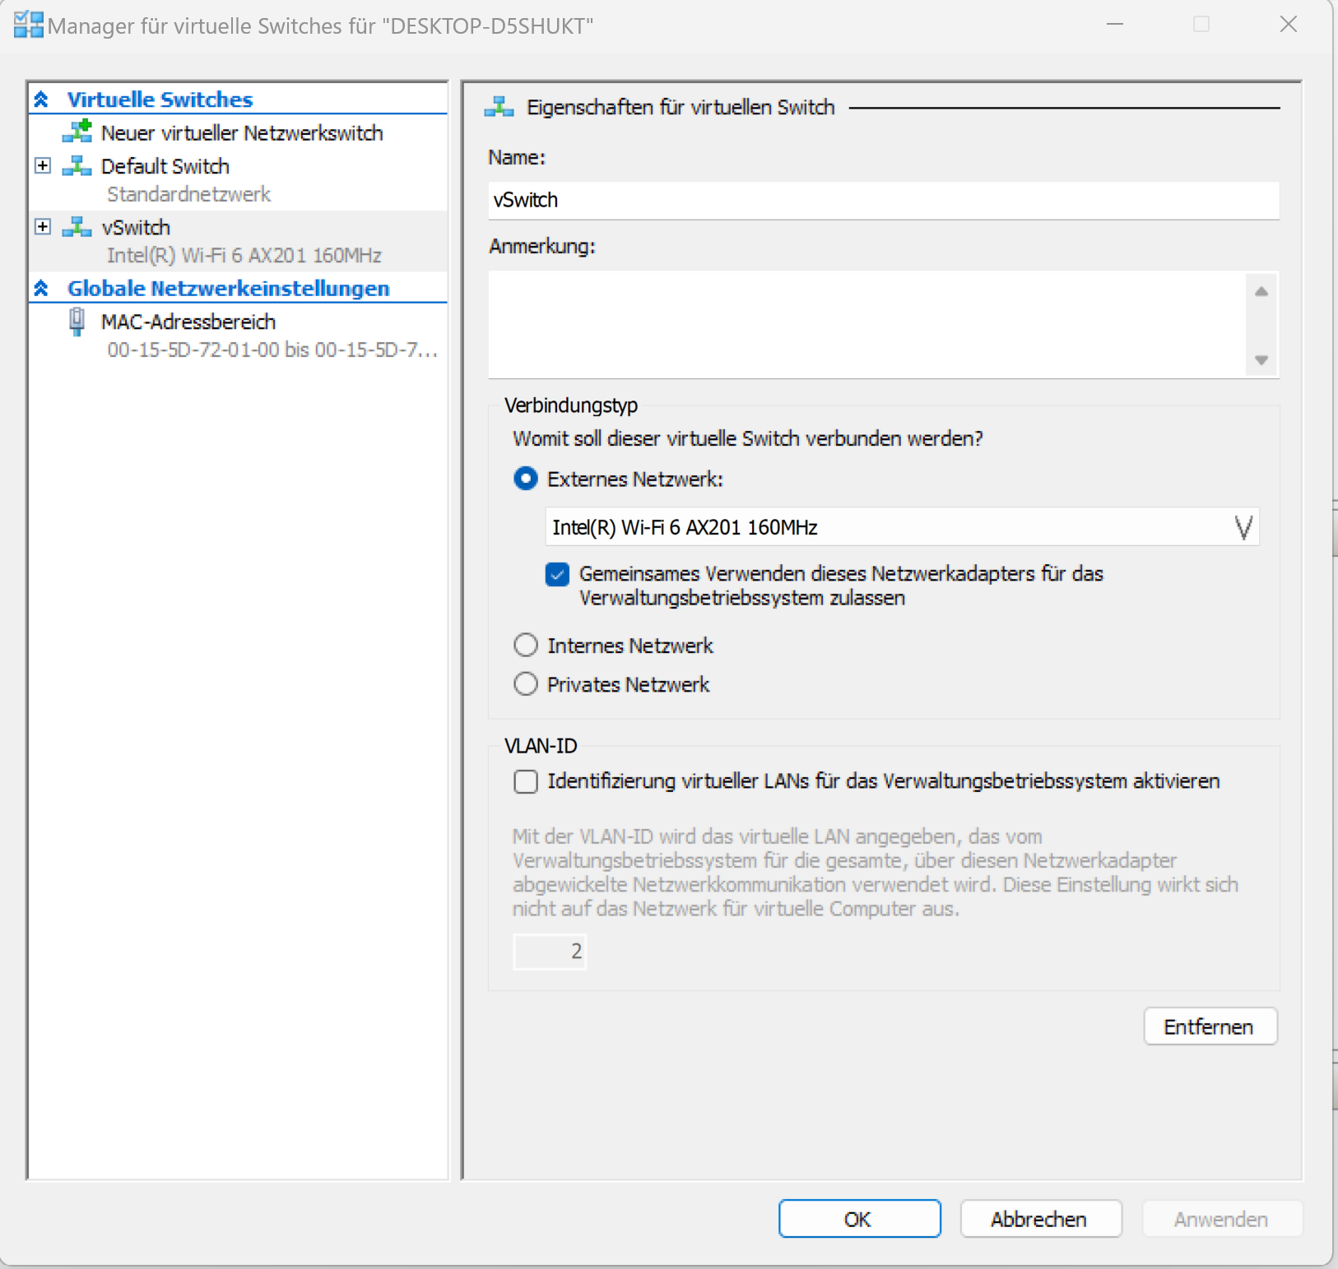

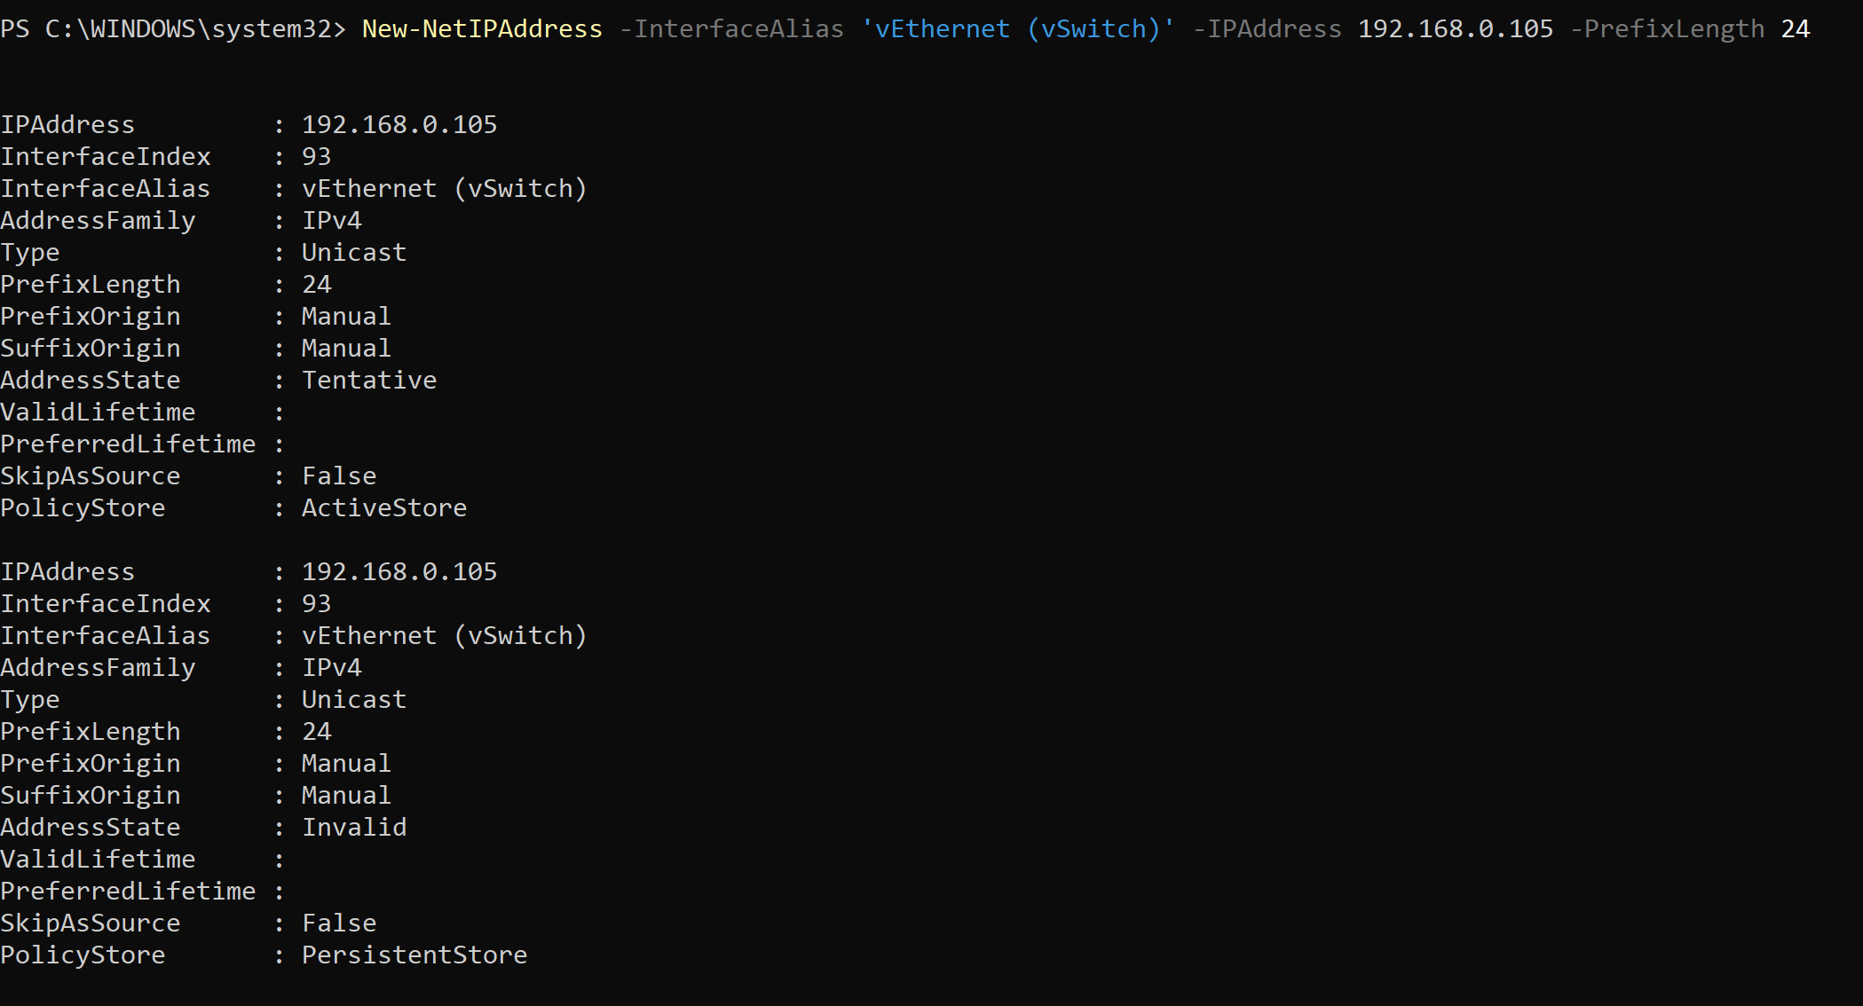

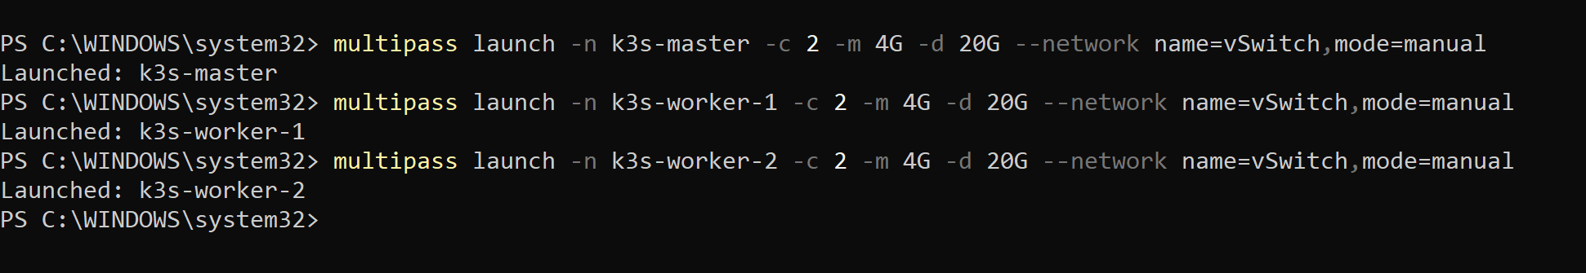

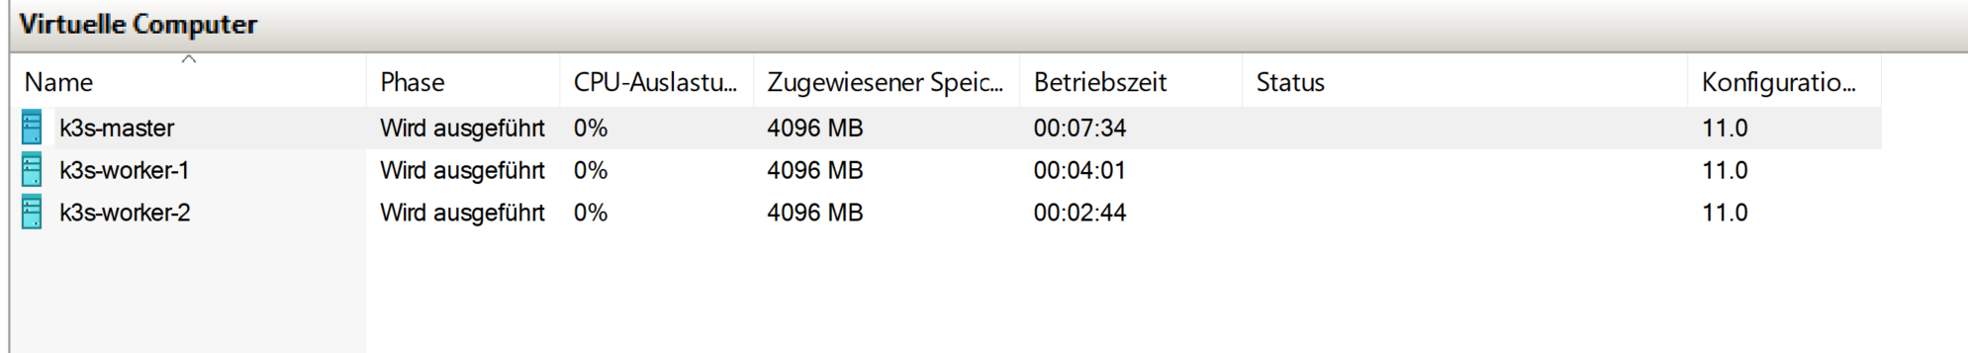

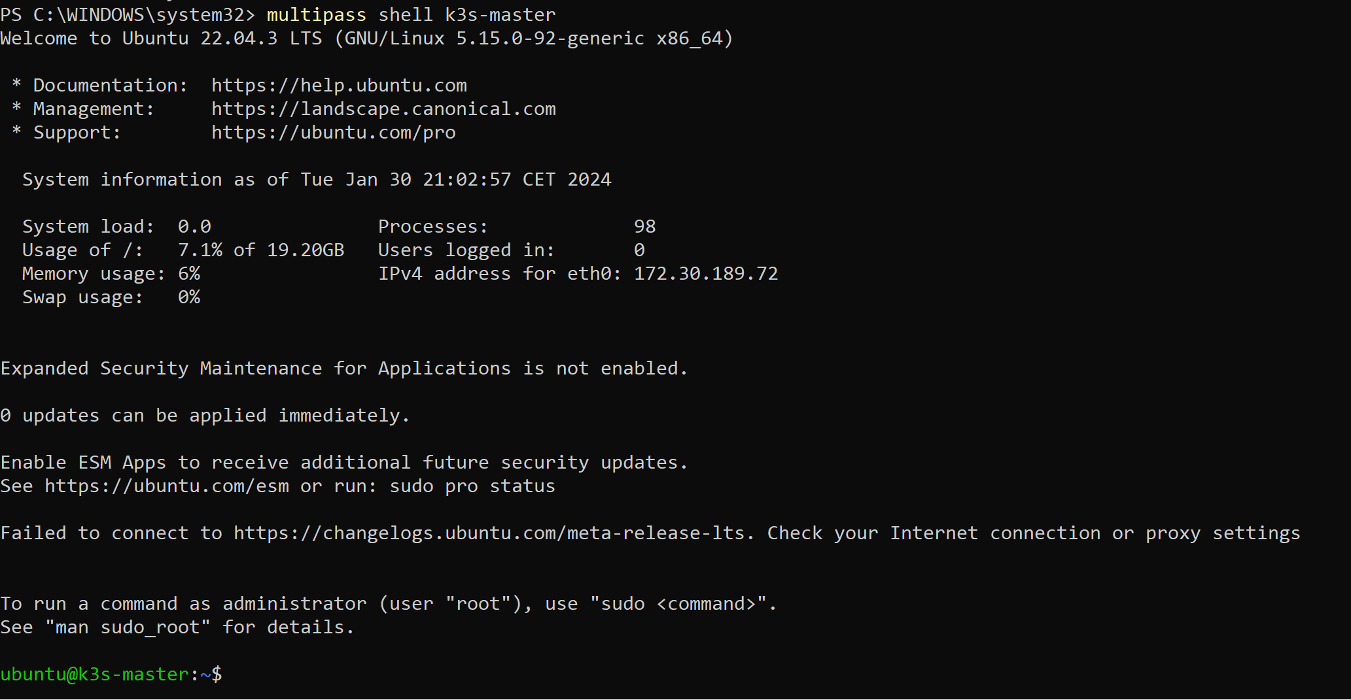



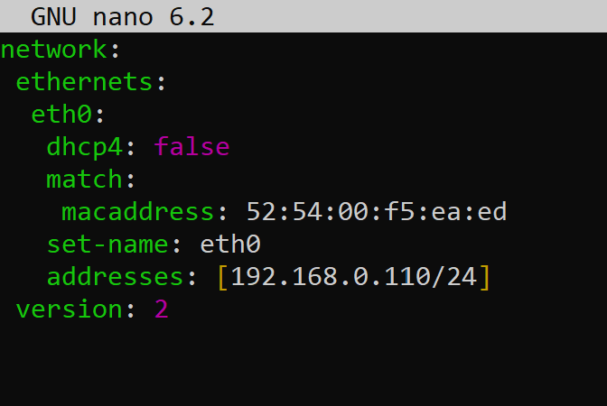



Exit

Master Image

Ein Bild, das Text, Screenshot, Schrift enthält.

Token erhalten = gut

Wird benötigt für k3s worker instalation



Für alle worker machen

K3s-worker-1

Ein Bild, das Text, Screenshot, Software, Multimedia-Software enthält.

Ein Bild, das Text, Screenshot, Software, Schrift enthält.

Ein Bild, das Text, Schrift, Screenshot, Reihe enthält.

Vorher sudo -i verwendet

Ein Bild, das Text, Screenshot, Schrift enthält.

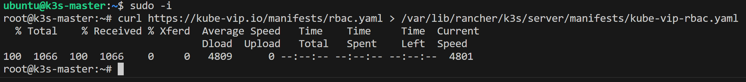

Ein Bild, das Text, Screenshot, Schrift, Informationen enthält.

Ein Bild, das Text, Screenshot, Schrift enthält.



«Pod deleted» löschen

0.7.0 durch 0.6.4 ersetzen, weil es ein Bug gibt mit der Version

Ein Bild, das Text, Screenshot, Software, Schrift enthält.



Ein Bild, das Text, Screenshot, Software, Multimedia-Software enthält.

Ein Bild, das Text, Screenshot, Schrift enthält.

Ein Bild, das Text, Screenshot, Schrift enthält.

Ein Bild, das Text, Screenshot, Schrift enthält.

Auf K3s-master Node

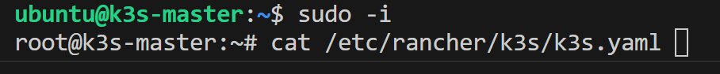

Ein Bild, das Text, Screenshot, Schrift enthält.

Backup config erstellen

Ein Bild, das Text, Screenshot, Schrift, Zahl enthält.

Ein Bild, das Text, Screenshot, Software, Schrift enthält.

Ein Bild, das Text, Screenshot, Software, Display enthält.

Installation helm

Ein Bild, das Text, Screenshot, Schrift enthält.



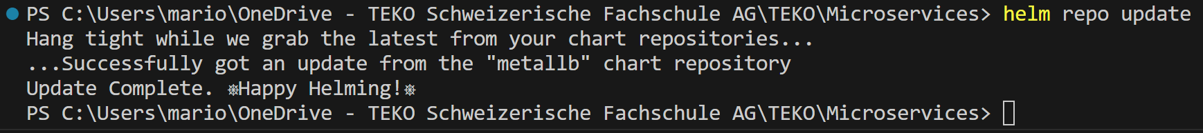

Ein Bild, das Text, Schrift, Screenshot enthält.



Auf allen VM’s nfs common installieren

Ein Bild, das Text, Screenshot, Schrift enthält.



K3s-worker-2 musste angepasst werden. DNS konnte nicht aufgelöst werden.

Ein Bild, das Text, Elektronik, Screenshot, Software enthält.

Ein Bild, das Text, Screenshot enthält.

Docker build -t web-server .

Docker build -t results-server .

Ein Bild, das Screenshot, Text, Software, Multimedia-Software enthält.

Ein Bild, das Text, Screenshot, Software, Multimedia-Software enthält.

Für beide Images machen. Web-server und results-server

Ein Bild, das Text, Screenshot enthält.

Ein Bild, das Text, Screenshot, Software, Zahl enthält.

Ein Bild, das Text, Screenshot, Schrift enthält.

Ein Bild, das Text, Software, Multimedia-Software, Grafiksoftware enthält.

[27.02 20:26] Patrick Michel

sudo apt install -y open-iscsi

sudo systemctl start iscsid

sudo systemctl enable iscsid

[Dienstag 20:55] Patrick Michel

cat /etc/rancher/k3s/k3s.yaml

[Dienstag 21:12] Patrick Michel

- cluster:  
    insecure-skip-tls-verify: true  
    server: <https://192.168.1.122:6443>

Bitnami zum Helm Repo hinzufügen

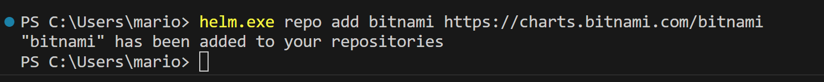

Ein Bild, das Text, Screenshot, Schrift enthält.

Grafana und kube-prometheus herunterladen

[GitHub - SwitzerChees/k8s-monitoring](https://github.com/SwitzerChees/k8s-monitoring)

Ein Bild, das Text, Screenshot, Software, Schrift enthält.

Prometheus installieren

Ein Bild, das Text, Screenshot, Schrift enthält.

Ein Bild, das Text, Screenshot, Schrift enthält.

Grafana installieren

Ein Bild, das Text, Screenshot enthält.

Kube prometheus operator auf true stellen, damit prometheus überhaupt deployed wird.

Ein Bild, das Text, Screenshot, Schrift, Software enthält.

Ein Bild, das Screenshot, Multimedia-Software, Software, Grafiksoftware enthält.

Ein Bild, das Text, Screenshot, Software, Multimedia-Software enthält.

Ein Bild, das Text, Screenshot, Schrift, Zahl enthält.
